Sistemas de Representación – Ing Industrial - ISI
Practica 4 examen de aptitud

- Ing Industrial e ISI
- A partir de las vistas y CORTE dadas representar la Perspectiva Isométrica y Caballera Reducida. Para la Isométrica adoptar como arista principal la que se indica en la vista superior. Y para la Caballera adoptar como vista de FRENTE LA VISTA ANTERIOR.
- Utilizar instrumentos
- 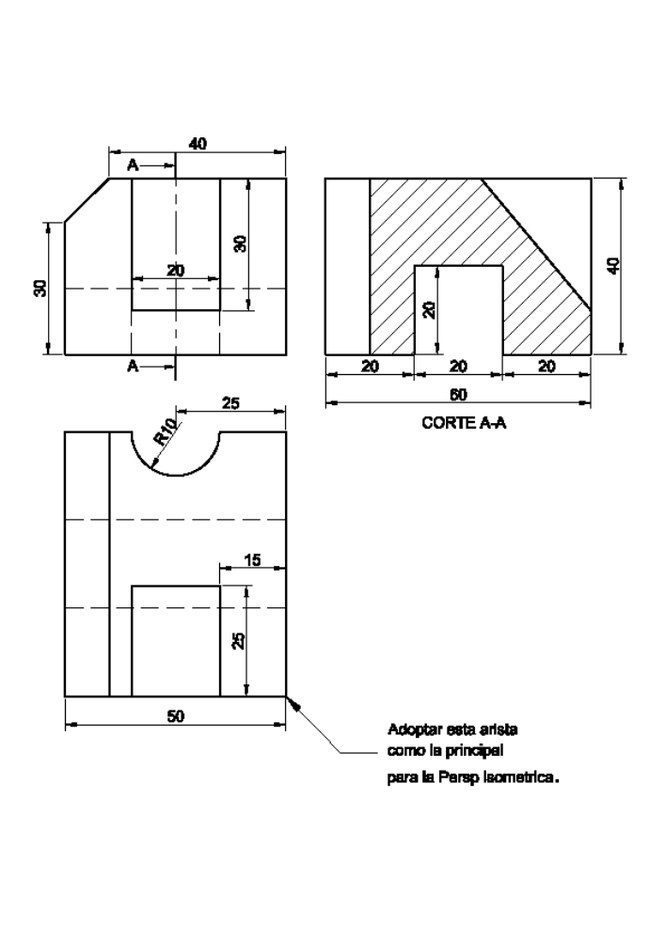Acotar.
- Dibujar líneas No Visibles
- Caligrafía Técnica
- Utilizar escala de Norma.
- Incorporar símbolo de isometría y/o Caballera

